接口内容配置：
- 同步栏目配置
接口：
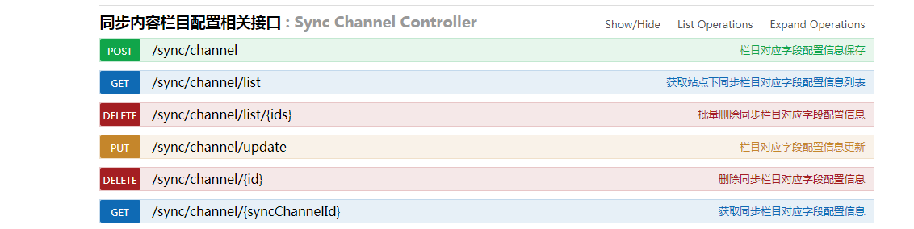
展示：
显示栏目id（channelId），栏目名称（channelName），同步字段（syncChannel）
添加：
左边展示单选栏目树（只能选择一个），右边为一输入框。查询所有栏目作为树，调用/sync/channel/list接口将获取到的栏目设置不可选，效果如下
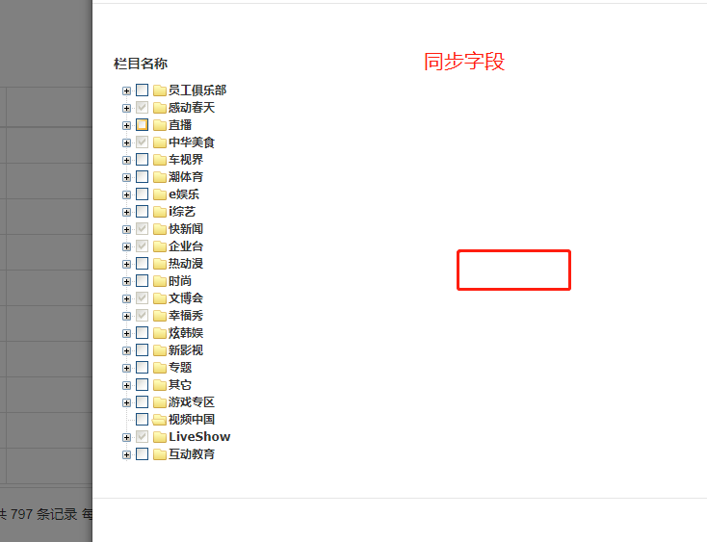
修改：只能修改同步字段，在列表中，同步字段使用输入框展示，修改后可选中保存（同内容列表的权重保存）

- 同步模型配置
接口：
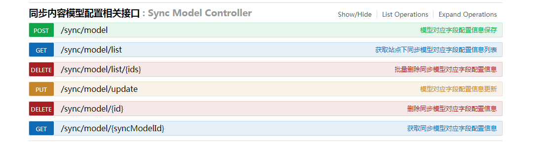
展示、添加、修改（只能修改同步字段syncModel）与同步栏目配置一致
- 同步接口配置
接口：
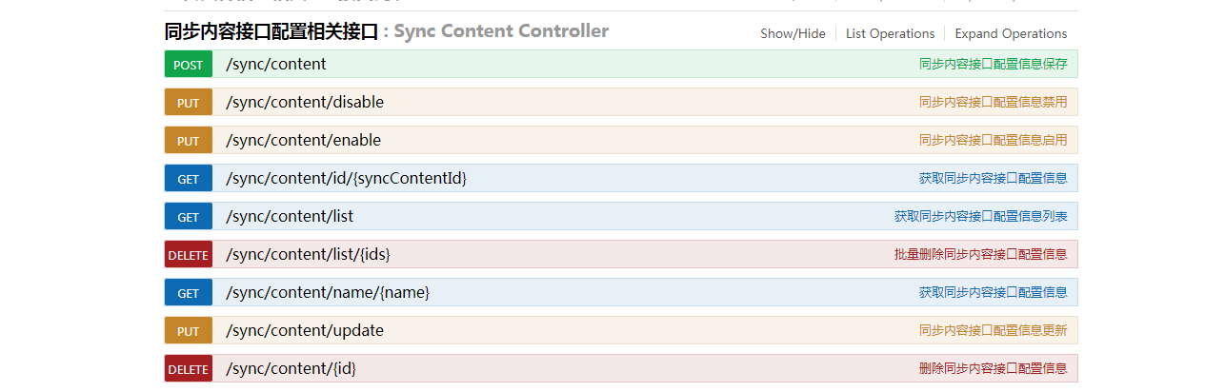
添加：
与内容添加类似。添加时选择同步模型配置id为syncModelId，cmsSyncContentAttr中contentAttrName字段，为所选同步模型配置的模型id获取模型项的field字段。除可用（enable），其他字段均为输入框添加
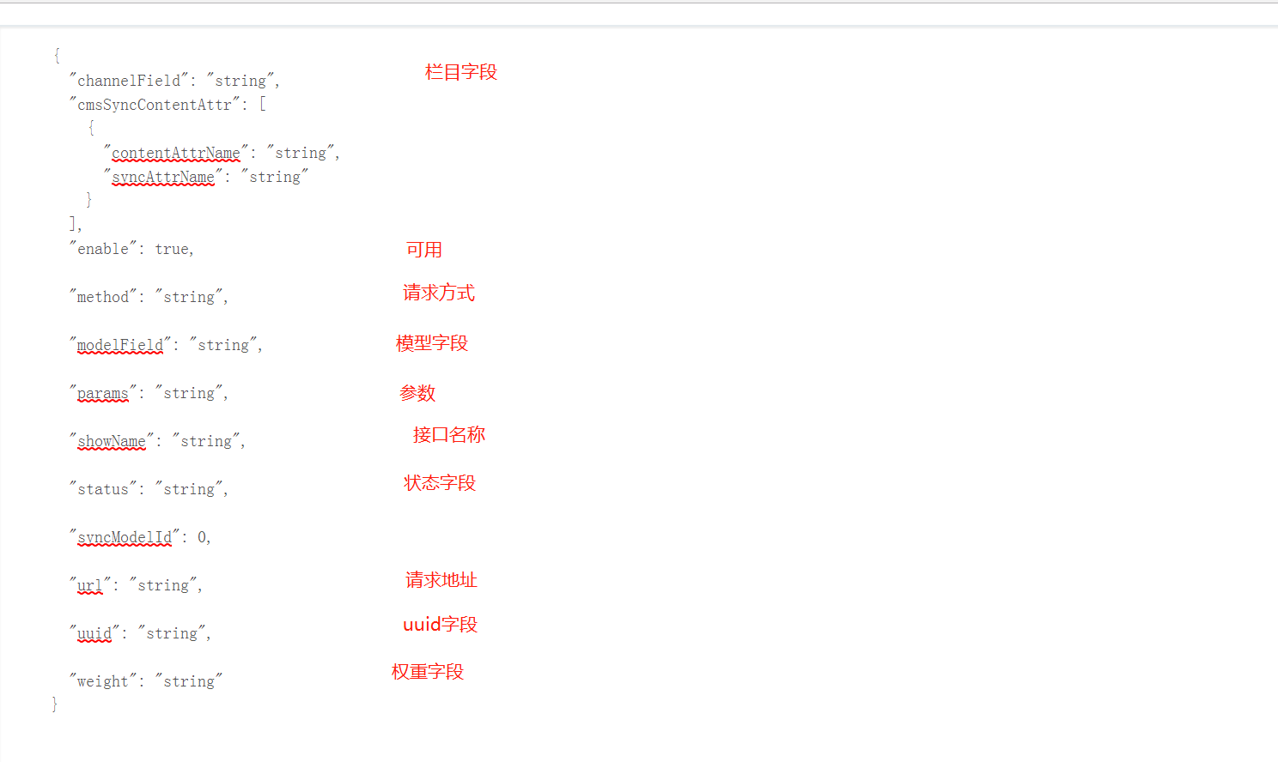
修改：
cmsSyncContentAttr中的全部字段仍通过同步模型配置的模型获取（这里可能会有新字段），cmsSyncContentAttr中对应的syncAttrName有则回显，没有则为空输入框
展示：
列表显示接口名称、模型（modelName）、请求地址、请求方式、可用

